«
Version | Date |  | Gestionnaire | Rédacteur | Validation
V1 | 27/12/2021 |  | Jean-Marc | Ernane
 | - |  | - | - | -
Suivi des modifications
Version |  | Modifications apportées
 |  | -

Sommaire
Chapitre | Objet
1 | Equipment

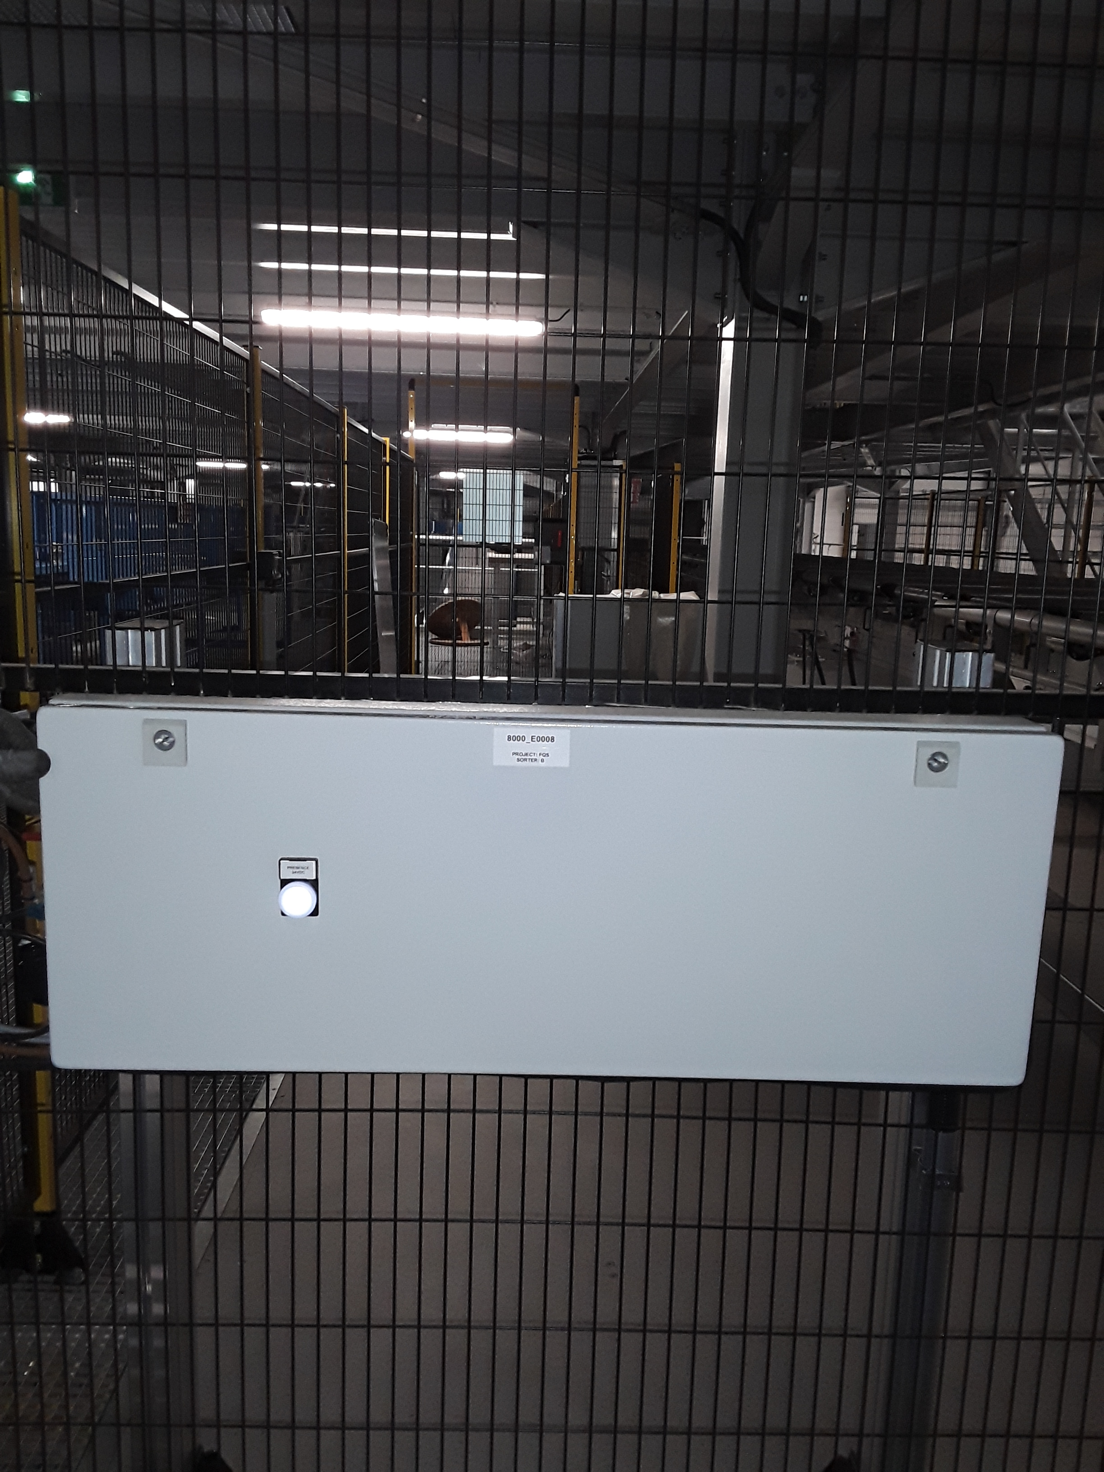

Durée | MO
00h00 | 1

Gammes liées
Référence | Libellé
- | -
- | -

Equipement |  |  | Production
Arrêt : oui | Dégradé : non |  | Arrêt : non | Dégradé : non

1. Moyens d'exécution - Pièce de Rechange
Outillage / Accessoires
- Pc maintenance
- Câble internet

2. Règles de sécurité

Le PORT des EPI adaptés est OBLIGATOIRE
 |  |  | 

BALISER la zone de travail, CONSIGNER l'équipement ou la machine ou l'armoire électrique dans les règles de l’art.

3. Informations/Recommandations particulières

4. Documents liés
Titre du document | Référence

Etape 1 : L’armoire et le pc maintenance
- Connecter le pc au Lan 1 à l’armoire avec un câble Ethernet
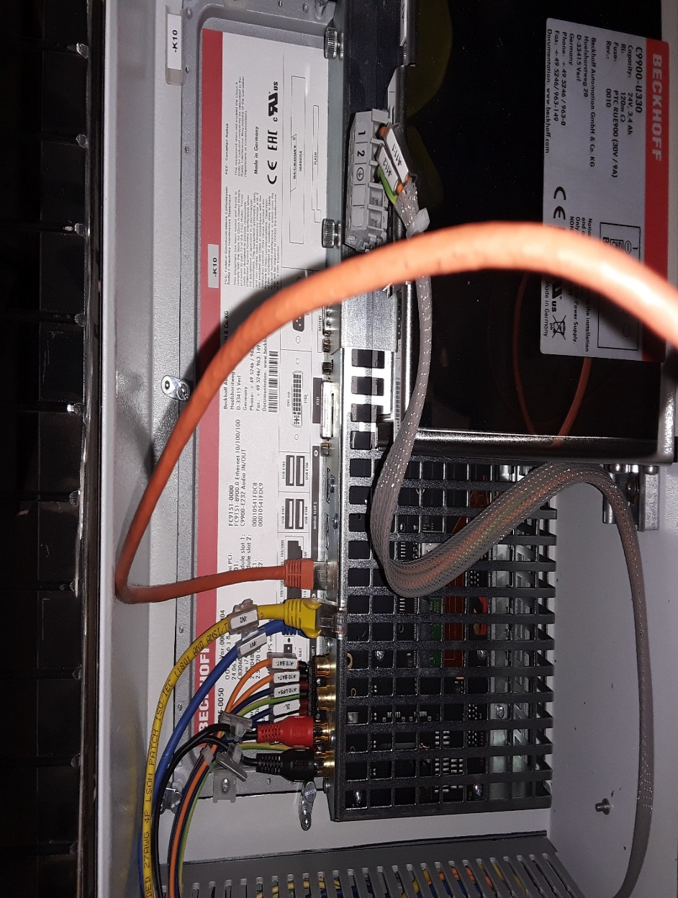

Etape 2 : modification adresse IP
- Modifier l’adresse IP sur le pc maintenance
- Cliquer sur le globe en bas à droite

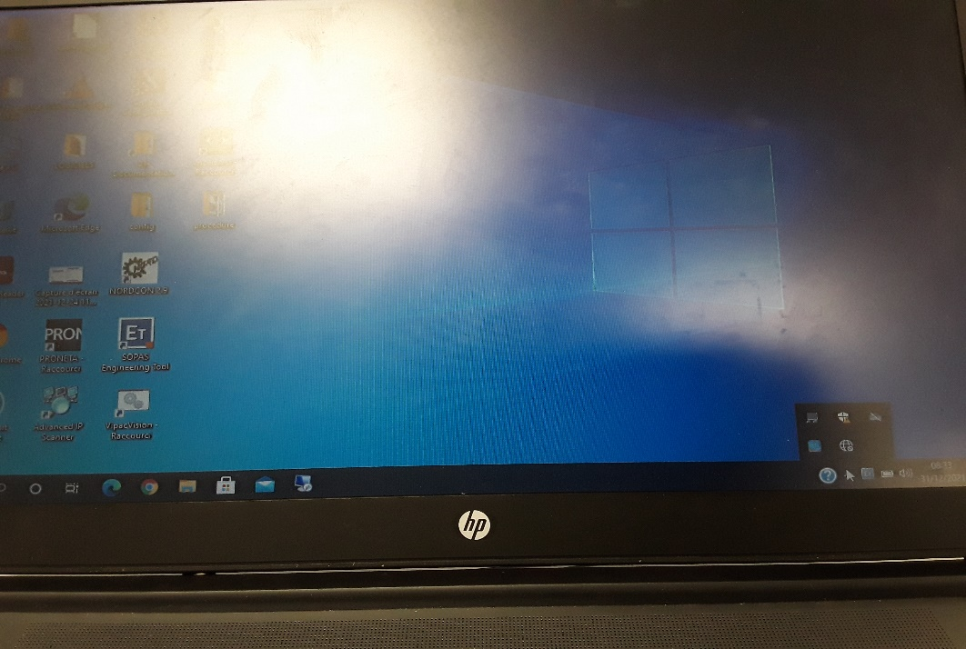
b) cliquer sur Ethernet
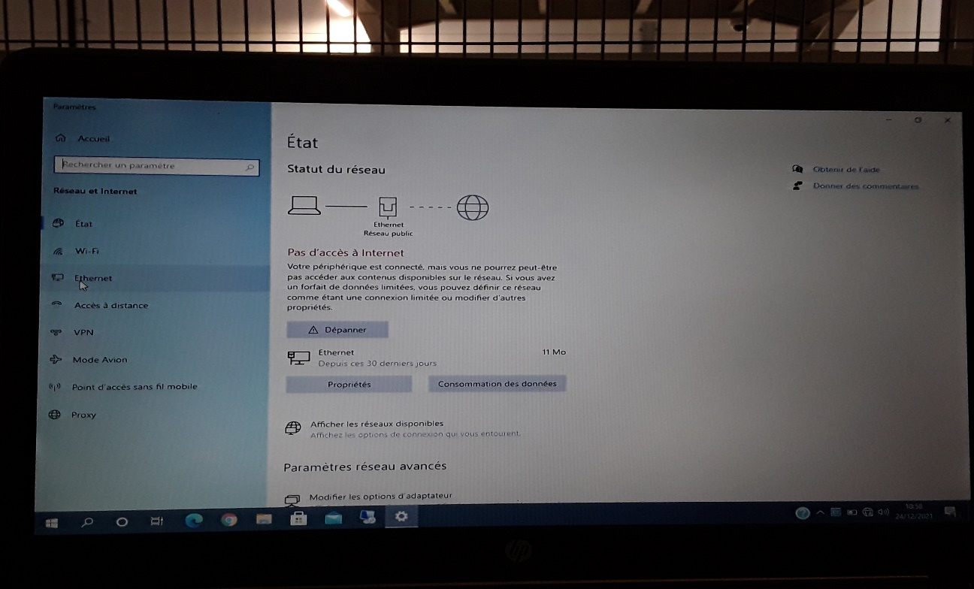
- Cliquer sur modifier les options d’adaptateur.

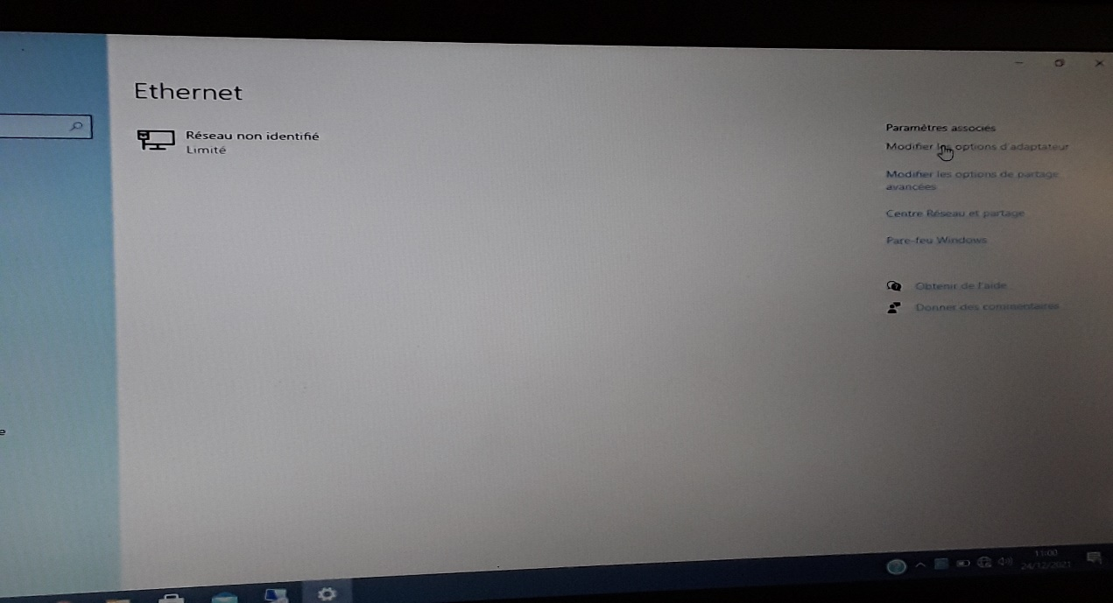

d) Cliquer droit sur Ethernet puis choisir propriétés

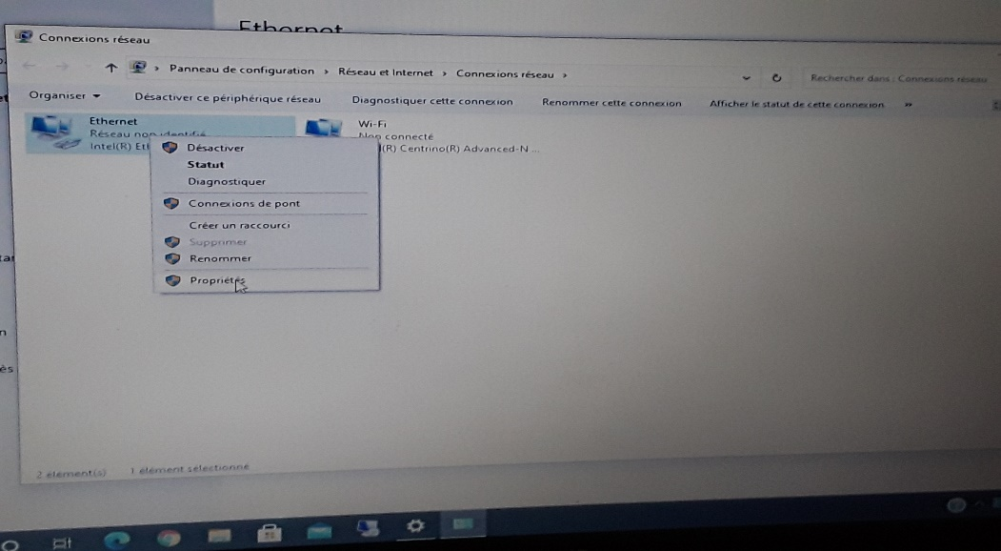

- Cliquer sur Protocol Ethernet version 4(TCP/IPv4), puis cliquer sur propriétés en bas à droite.

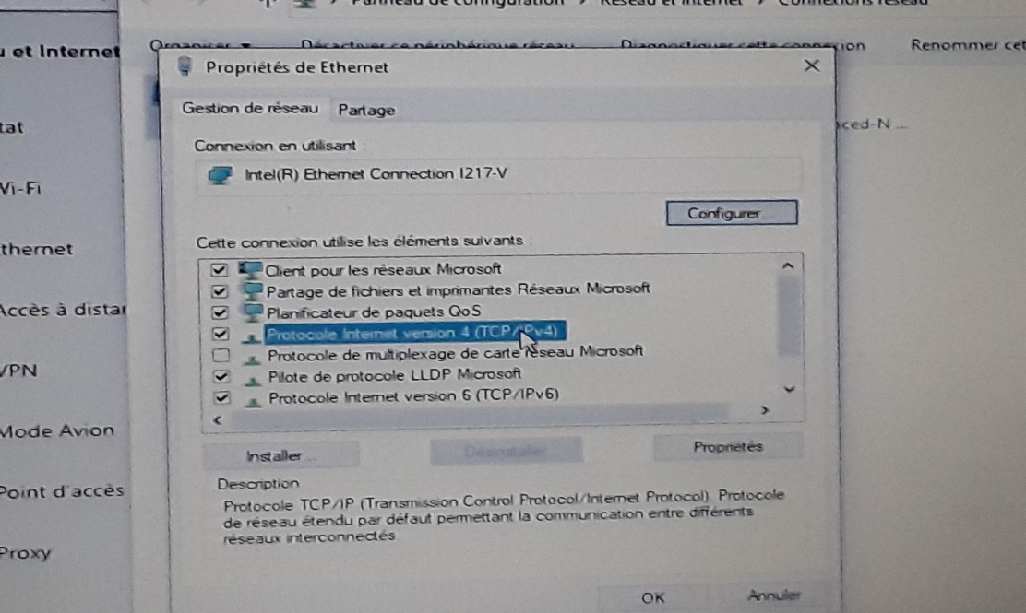

- Cocher « utiliser l’adresse IP suivante », puis rentrer l’adresse (192.168.50.99)

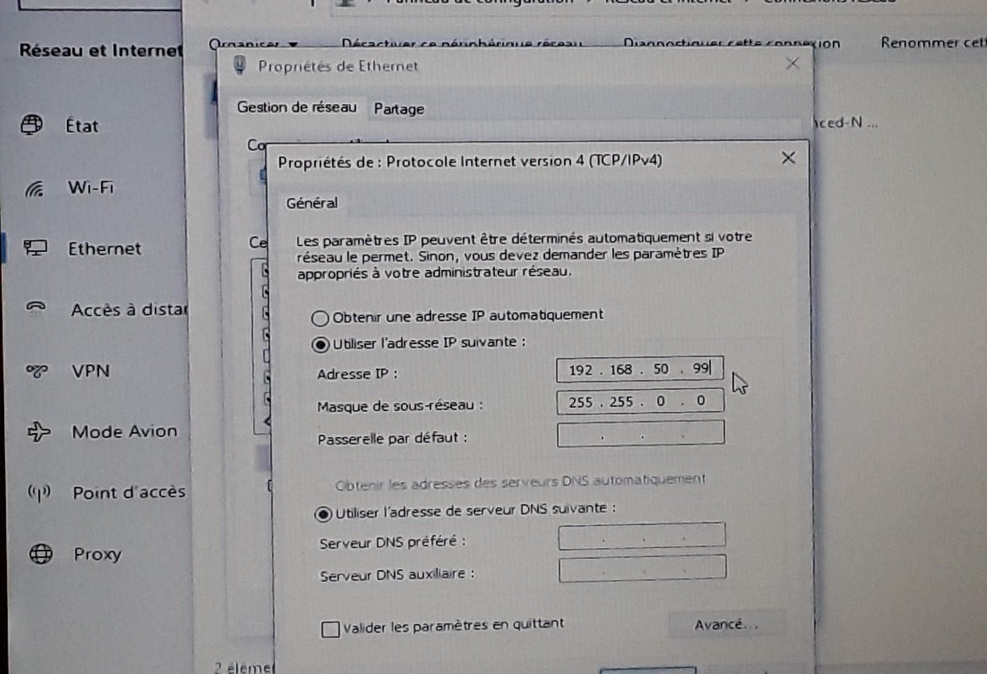
3) Etape 3 : connexion bureau à distance

a) Rechercher connexion d’accès à distance (service Windows)
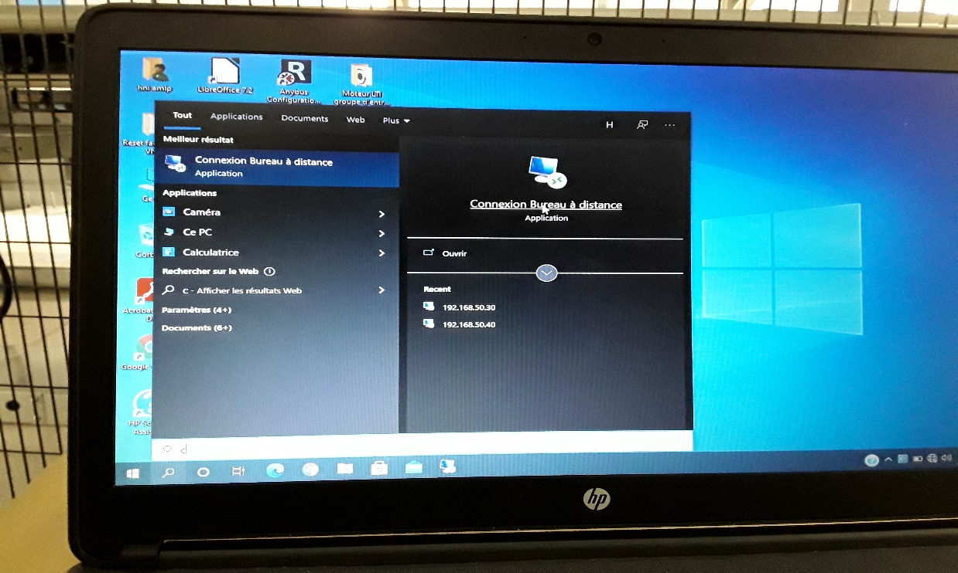
b) Rentrer l’adresse IP du « Carrier monitoring »
- trieur bas : 192.168.50.30
- trieur haut : 192.168.50.40
- Puis cliquer sur « afficher les options »
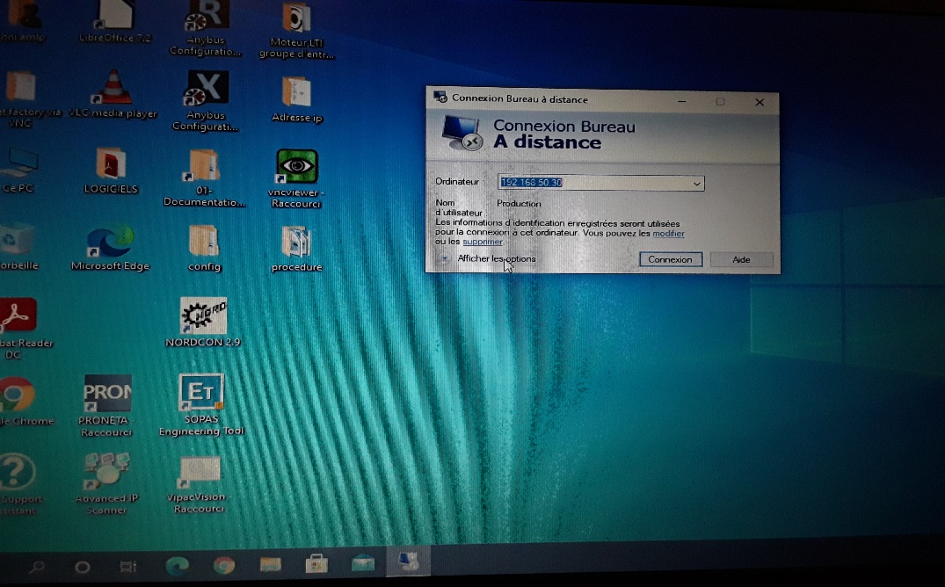
c)Rentrer son utilisateur « Production » avec un P maj
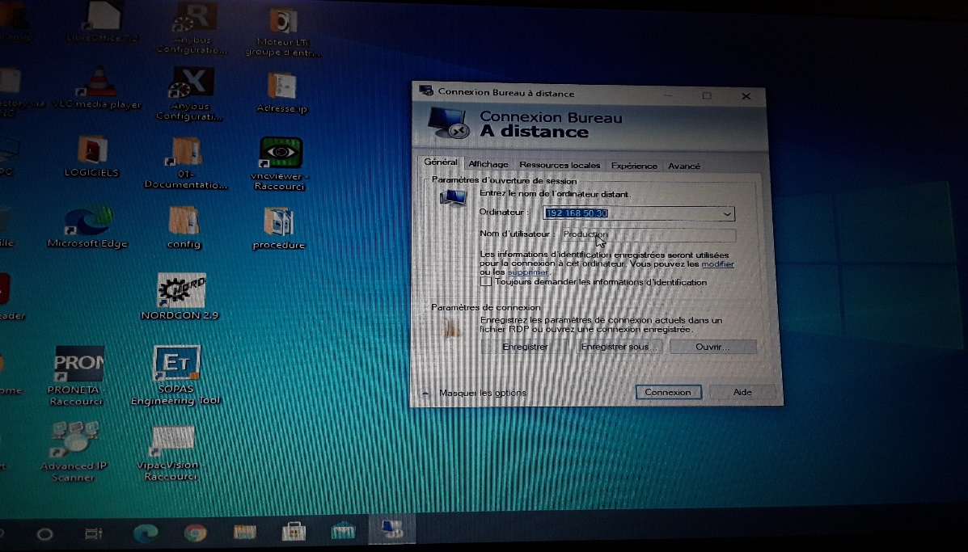

- Cliquer sur l’onglet « ressource locale »
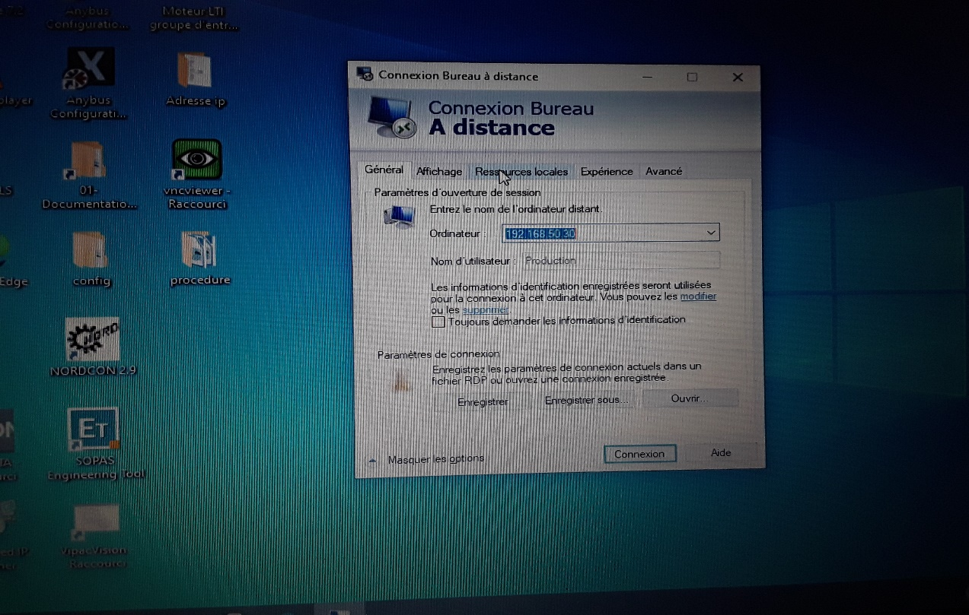

- Puis cliquer sur paramètres

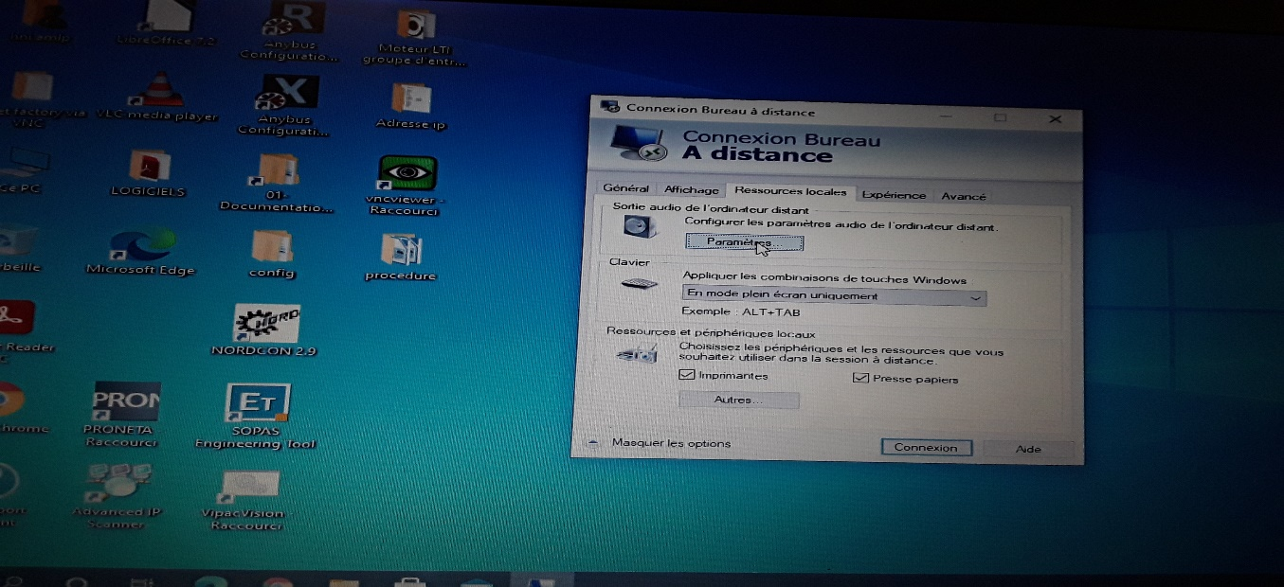

- Cocher sur : lire sur l’ordinateur distant
- Cliquer sur « ok »
- Puis « connexion »

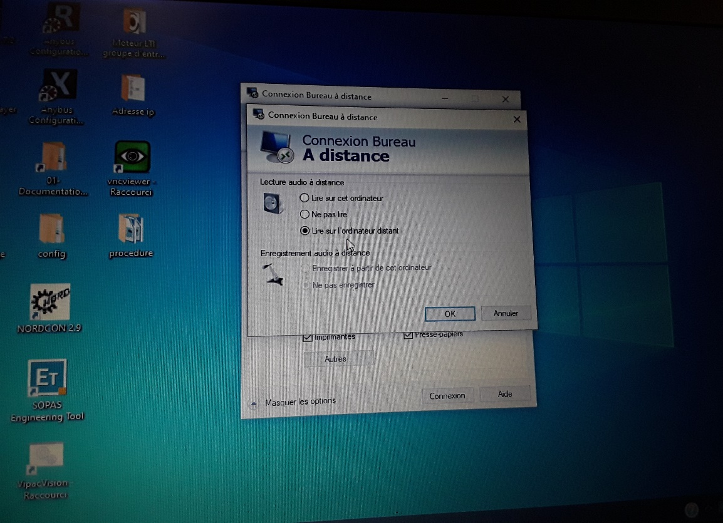
Une fois connecter on aura cette page d’accueil ci-dessous :
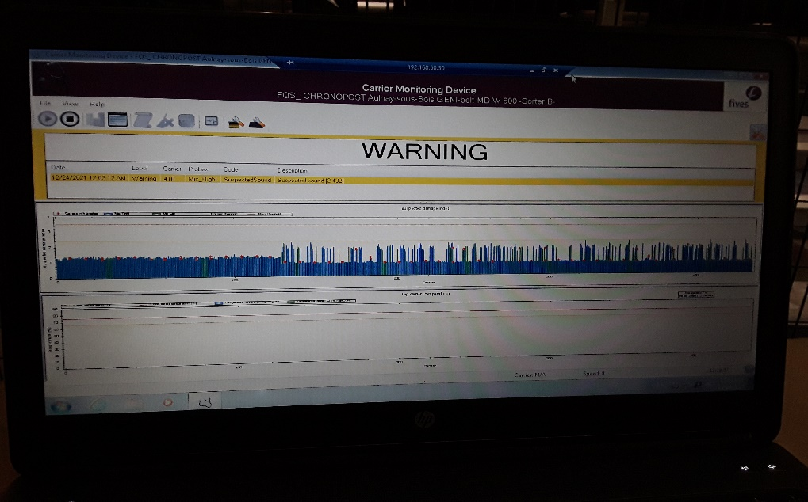
Etape 4 :
- Sur le premier affichage on trouve les alarmes, sur le deuxième on lit le seuil du bruit et sur le troisième on lit le seuil de la température
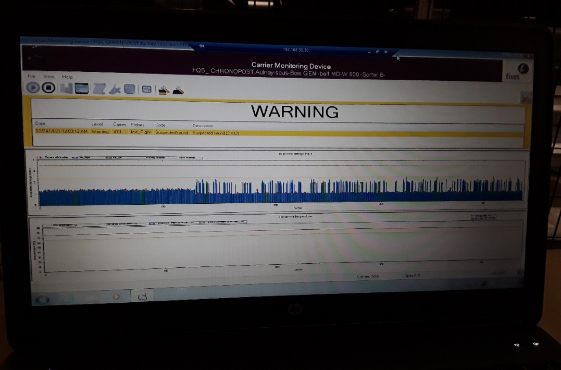

- Cliquer sur le carré clé à molette de droite après avoir changé les roues chariots

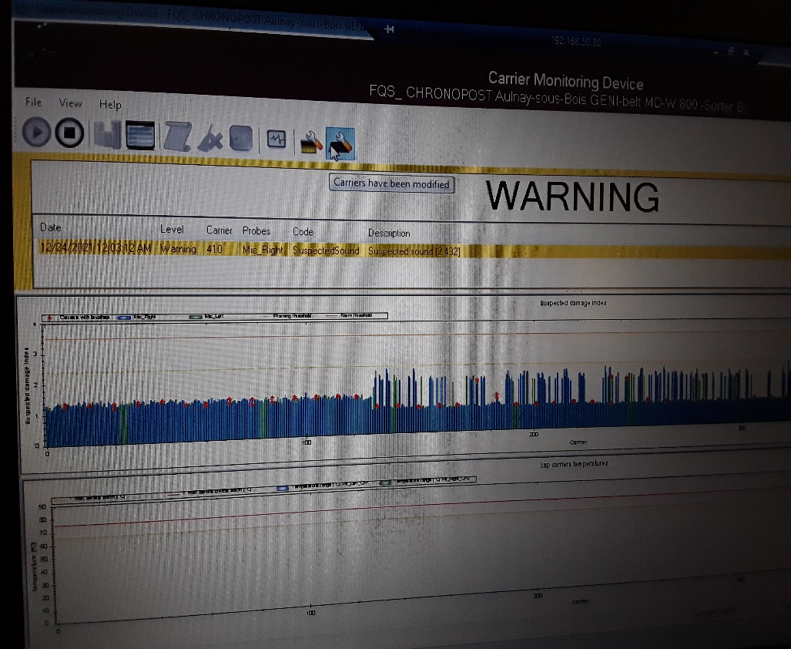

- Cliquer sur le carré clé à molette de gauche après avoir changé les brosses

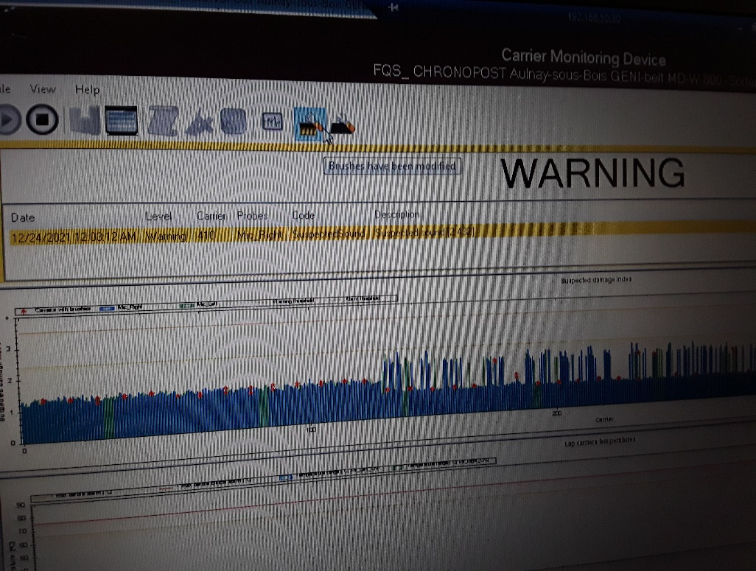

- Confirmer au message de demande de reset, cliquer sur « yes »

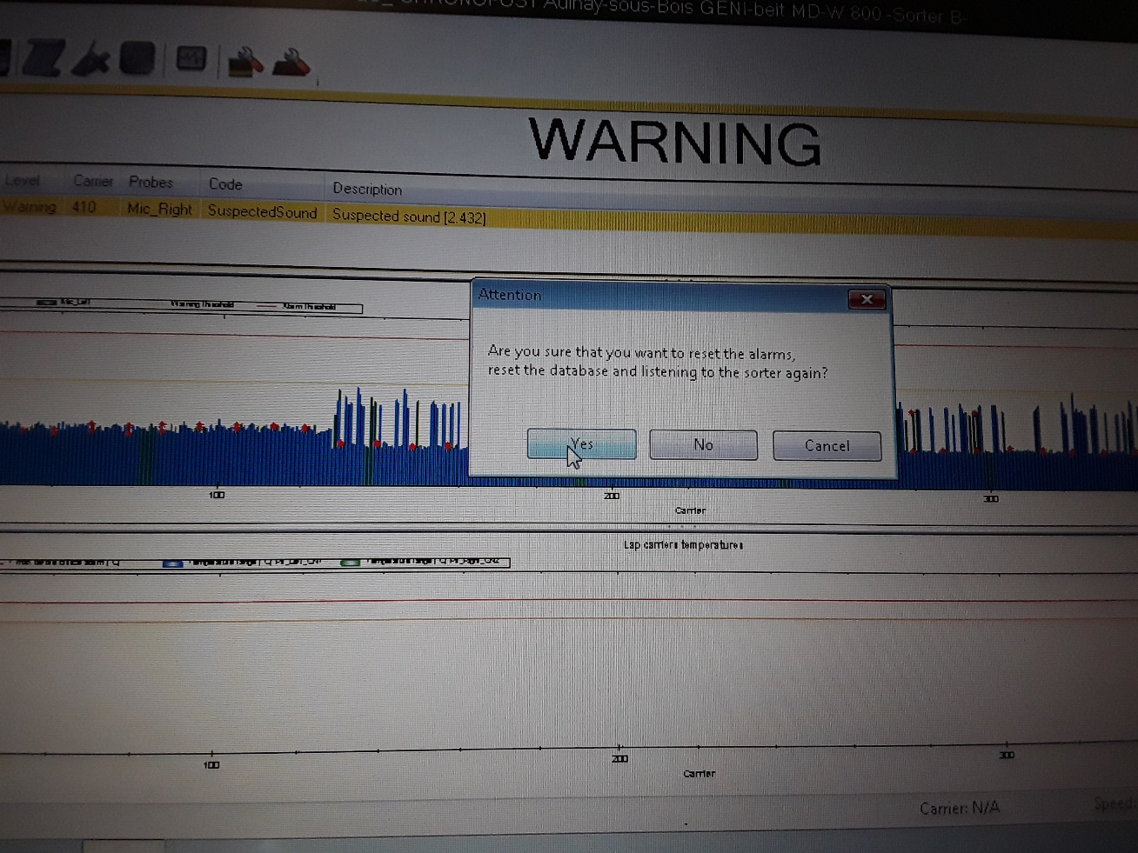

Pour modifier les paramètres, le code est ; Strong01

